**Sử dụng lửa an toàn**

Bố mẹ cần dạy trẻ nhận thức về lửa từ khi còn nhỏ, hiểu cách làm thế nào để châm lửa, dập lửa đúng cách, tránh xảy ra sự cố ngoài ý muốn, có thể gây ra những hậu quả đáng tiếc.

Các bạn nhỏ hãy nhớ, lửa rất hữu dụng, cod thể nấu cơm, mang lại ánh sáng, sưởi ấm…nhưng nó cũng gây ra nhiều nguy hiểm. Do đó, đừng tùy tiện nghịch lửa. Khi phải dùng lửa hãy xin phép bố mẹ và thật thận trọng.

1. ***Sử dụng bếp gas:***

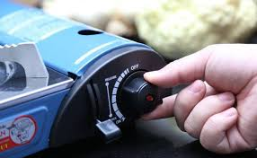

Trước tiên bật bếp gas. Ấn vào công tắc vặn sang trái là có thể bật lửa, khi cần điều hỉnh độ lớn của lửa thì sử dụng nút điều chỉnh.

1. ***Bật lửa***

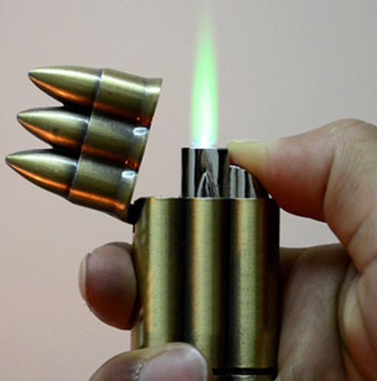

Trượt và ấn ngón tay cái vào bánh xe. Giữ bánh xe, khi buông ngón tay cái ra là lửa sẽ tự động tắt.

***3. Quẹt diêm:***

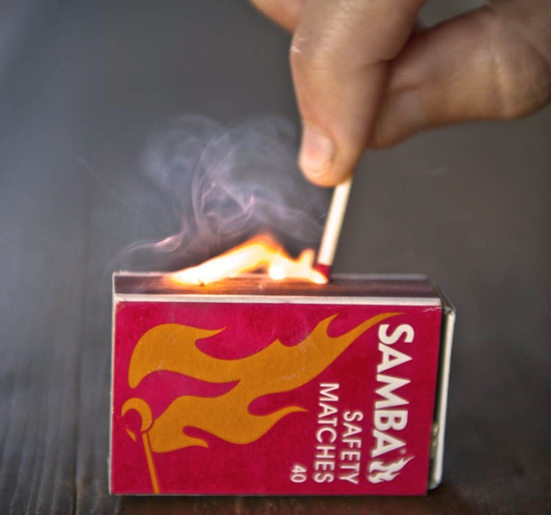

Cầm que diêm bằng ngón trỏ và ngón cái. Bên canh hộp diêm có chỗ đánh lửa, quẹt đầu que diêm vào đó.

**X Cách làm sai**

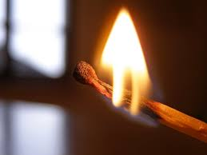-Dùng diêm xong phải xác định lửa đã tắt hoàn toàn mới tắt đi

-Để đồ dễ cháy ở gần bếp gas

-Diêm chưa tắt hẳn đã vứt lung tung

 *Nhắc nhở *

***Khi bật bếp gas, trước tiên hãy bật mở khóa an toàn, sau đó mới bật bếp; khi tắt lửa cũng cần kiểm tra cẩn thận. Sau khi đã mở khóa van, xoay núm điều chỉnh trên bếp gas sang trái, nghe thấy tiếng tách một cái, lửa sẽ tự động được bật lên.***

***Khi dùng bật lửa, ngón cái ấn và trượt lên bánh xe rồi tiếp tục giữ một lát, lửa sẽ được bật lên, khi buông tay ra lửa sẽ tắt. Cần chú ý, khi sử dụng diêm, phải đảm bảo lửa đã tắt hoàn toàn mới vứt đi.***